Наступила осень,
Пожелтел наш сад.
Листья на берёзе
Золотом горят…
Праздник осени в нашем детском саду является одним из самых любимых праздников. Это особое событие, ведь именно к этому утреннику родители и дети готовят красочные, яркие костюмы, которые символизируют дары щедрой осени. Во время утренника ребятишки веселились, любовались костюмами сверстников и себя показывали. Они пели песни, танцевали, водили хороводы с осенней листвой, участвовали в сценках, играли в веселые игры, читали стихи про осень, встречали сказочных героев и, конечно, саму виновницу торжества - Осень.
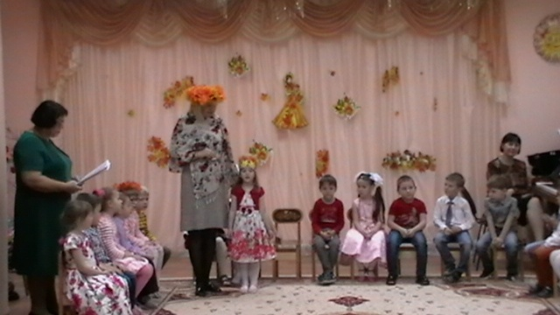
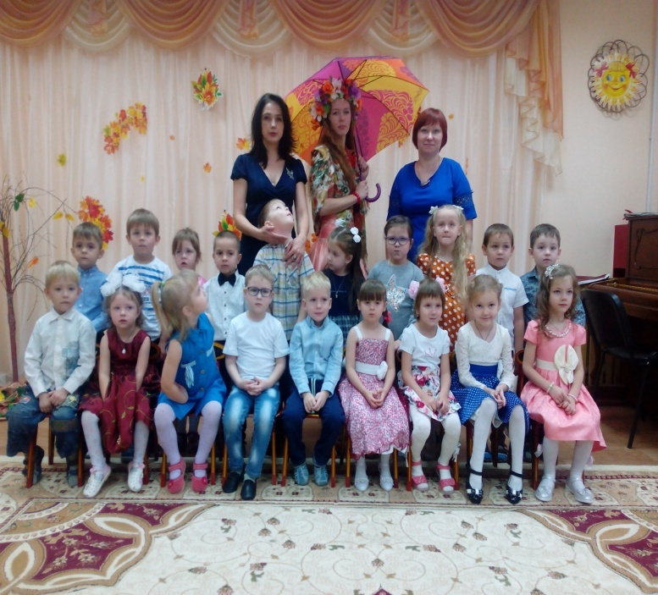
Предварительной работой к утреннику был конкурс подделок из природного материала. Все участники проявили интерес, фантазию и показали прекрасные работы, которые с интересом рассматривали все.

